Title: The Struggle for Truth: Unveiling Efforts to Discredit the History and Stability of Kosovo

Author (s): Dr. Gurakuç Kuçi – Researcher at OCTOPUS Institute
Corresponding Authors: //

Abstract:
This paper examines three cases of espionage arrests in Kosovo, involving two Serbian individual and two Albanians linked to the Serbian Information and Security Agency (BIA). The aim of these spies was to discredit the Kosovo Liberation Army (KLA), alter the narrative of the Reçak massacre, create a “yellow house” similar to the one in northern Albania, and destabilize the state of Kosovo by inciting interethnic conflicts. Through the analysis of specific cases and motivation theories, this paper sheds light on the reasons why individuals engage in espionage against their own country and Serbia's efforts to manipulate the history and stability of the region.

Keywords: espionage, BIA, AKI, KLA, yellow house, Serbia, interethnic conflicts

Journal: Octopus Journal
Double-Blind Peer-Reviewed
ISSN Online: 3006-5925
ISSN Print: 3006-5917
Publisher: Institute for Studying Hybrid Warfare “OCTOPUS”
Web: www.octopusinstitute.org, www.octopusinstitute.com

(CC BY-NC 4.0) This article is licensed to you under a Creative Commons Attributionl 4.0 International License. When you copy and redistribute this paper in full or in part, you need to provide proper attribution to it to ensure
that others can later locate this work (and to ensure that others do not accuse you of plagiarism).
Përmbajtja
Abstrakt 3
1. Hyrje 3
2. Arsyet pse njerëzit angazhohen në spiunazh kundër vendit të tij 5
2.1. Teoritë e Motivimit 5
2.2. Faktorë shtesë 5
3. Dy Identitete, Një Spiun 6
4. AKI zbulon dy “shqiptarë të mirë” që i shërbenin Serbisë për ta shtrembëruar historinë e luftës 8
4.1. Zbulimi i përpjekjeve të Serbisë për të shtrembëruar historinë e Kosovës 9
4.2. Sfondi dhe motivimet 9
4.3. Qëllimet dhe metodat 10
4.4. Kontaktet dhe operacionet 10
4.5. Mohimi i BIA-së 10
5. Zbulimi i Përgjimeve: Komploti për Destabilizim Ndëretnik në Kosovë 11
5.1. Analiza e Bisedës 12
5.2. Hakmarrja e Serbisë 12
6. Shpend dhe Muharrem Qerimi: E kaluara e errët e dy vëllezërve 13
7. Ish-Polici serb, spiun i BIA-së 13
8. Tre spiunet e BIA, PK i arrestoi, EULEX i liroi, Branislav Nikolic dhe te tjeret 14
9. Konkluzione 15
10. Referencat: 18

Lufta për Të Vërtetën: Zbulimi i Përpjekjeve për të Diskredituar Historinë dhe Stabilitetin e Kosovës

Dr. Gurakuç Kuçi
Instituti “OCTOPUS”
gurakuq.kuqi@octopusinstitute.org

Abstrakt
Ky punim shqyrton tri raste të arrestimeve për spiunazh në Kosovë, të cilat përfshijnë dy individ serb dhe dy shqiptarë të lidhur me Agjencinë e Informacionit dhe Sigurisë së Serbisë (BIA). Qëllimi i këtyre spiunëve ishte të diskreditonin Ushtrinë Çlirimtare të Kosovës (UÇK), të ndryshonin narrativen e masakrës së Reçakut, të krijonin një “shtëpi të verdhë” sikur ai në veri të Shqipërisë dhe të destabilizonin shtetin e Kosovës nëpërmjet nxitjes së konflikteve ndëretnike. Përmes analizës së rasteve konkrete dhe teorive të motivimit, ky punim hedh dritë mbi arsyet pse individët angazhohen në spiunazh kundër vendit të tyre dhe përpjekjet e Serbisë për të manipuluar historinë dhe stabilitetin e rajonit.

Fjalë kyçe: spiunazhi, BIA, AKI, UÇK, shtëpia e verdhë, Serbia, konfliktet ndëretnike

Hyrje
Agjencia e Kosovës për Inteligjencë, në bashkëpunim me entitete të tjera të sigurisë, ka zbuluar dhe kapur me sukses katër spiunë të lidhur me Agjencinë e Informacionit dhe Sigurisë së Serbisë (BIA) brenda një jave.
Arrestimet përfshinin një individ serb dhe dy shqiptarë, të cilët u kapën në dy raste të veçanta.
Objektivi parësor i dy shqiptarëve të lidhur me BIA-në ishte të dëmtonin reputacionin e Ushtrisë Çlirimtare të Kosovës (UÇK), të diskreditonin masakrën e Reçakut, të krijonin konflikte ndëretnike e deri tek njollosja e interenimit të NATO-së në Kosovë.
Në vitin 2009, tre individë të lidhur me BIA-në u kapën në Kosovë. Më vonë, një individ tjetër u identifikua si anëtar i një grupi që synonte të fabrikonte dhe kompensonte dëshmitarë të rrejshëm në lidhje me rastin e montuar të trafikimit të organeve nga UÇK-ja.
Çuditërisht, ky individ kishte poste zyrtare brenda aparatit shtetëror të Kosovës.
Serbia vazhdimisht ka qenë e angazhuar nëpërmjet botës së spiunazhit kundër Kosovës dhe zbulimet e fundit janë vetëm një pjesë e vogël e veprimtarisë së saj. Së fundi, është zbuluar se Rusia nëpërmjet agjentëve Serbë ka ndikuar edhe tek politikanë dhe institucione të Bashkimit Evropian.
Andaj veprimet e saj janë të mirëmenduara dhe me qëllime strategjike, por për të zbuluar qëllimet e këtij shteti, ne jemi angazhuar në studimin e rasteve të fundit dhe të një rasti spiunazhi të zbuluar në vitin 2009 duke përfshi edhe kornizën teorike.
Ky studim përdor një qasje kualitative hulumtuese duke analizuar raste konkrete të arrestimeve për spiunazh dhe materialet hetimore të siguruara nga burime të hapura. Duke kombinuar analizën e burimeve të hapura, rrethanave në rajon dhe qasjen e Serbisë kundër Kosovës, studimi synon të kuptojë motivet dhe qëllimet strategjike të individëve të përfshirë në spiunazh. Teoritë e motivimit dhe faktorët psikologjikë dhe socialë janë përdorur për të interpretuar sjelljet dhe vendimet e spiunëve.
Pyetja Hulumtuese e punimit është: “Cilat janë arsyet dhe motivimet kryesore që çojnë individët të angazhohen në spiunazh kundër vendit të tyre, dhe si ndikon kjo në përpjekjet e Serbisë për të manipuluar historinë dhe stabilitetin e Kosovës?
Variabli i Varur i punimit është: “Qëllimet strategjike të Serbisë kundër Kosovës nëpërmjet spiunazhit”.

Arsyet pse njerëzit angazhohen në spiunazh kundër vendit të tij

Teoritë e Motivimit

- Teoria e Zgjedhjes Racionale: Kjo teori sugjeron se individët marrin vendime bazuar në interesin e tyre personal (Scott: 2000). Në kontekstin e spiunazhit, një individ mund të zgjedhë të punojë për një vend tjetër nëse beson se përfitimet, si fitimi financiar ose përparimi personal, i tejkalojnë rreziqet dhe pasojat potenciale.

- Teoria e shkëmbimit social: Kjo teori thotë se individët angazhohen në sjellje bazuar në shpërblimet dhe kostot e lidhura me ato sjellje (Cropanzano, Mitchell: 2005). Në rastin e spiunazhit, një individ mund të peshojë përfitimet e mundshme (p.sh., fitimi financiar, kënaqësia personale) kundrejt kostove (p.sh., pasojat ligjore, ostracizmi social) dhe të vendosë që përfitimet i tejkalojnë kostot.

- Faktorët psikologjikë: Faktorë psikologjikë si dëshira për pushtet, një ndjenjë besnikërie ndaj një vendi tjetër, ose një nevojë për emocion dhe aventurë gjithashtu mund të motivojnë individët të angazhohen në spiunazh (Wilder, 2017).

Faktorë shtesë

  - Rrethanat personale: Individët që përballen me vështirësi financiare, kriza personale, ose sfida të tjera mund të jenë më të ndjeshëm ndaj premtimeve për fitime financiare ose përfitime të tjera të ofruara nga një qeveri e huaj.

  - Besnikëria dhe identiteti: Individët që ndihen të shkëputur nga vendi i tyre ose kanë një ndjenjë të fortë besnikërie ndaj një vendi tjetër mund të jenë më të prirur të angazhohen në spiunazh.

  - Mundësia dhe lehtësia: Disponueshmëria e mundësive dhe lehtësia e qasjes në informacione të ndjeshme gjithashtu mund të ndikojnë në vendimin e një individi për t’u angazhuar në spiunazh.

  - Faktorët kulturorë dhe shoqërorë: Faktorë kulturorë dhe shoqërorë si mungesa e krenarisë kombëtare, koncepti i imazhit postkolonial, ose dëshira për të qenë pjesë e një komuniteti më të madh gjithashtu mund të kontribuojnë në vendimin e një individi për t’u angazhuar në spiunazh.

  - Shpëlarja e trurit dhe manipulimi: Në disa raste, individët mund të detyrohen ose të manipulohen për t'u angazhuar në spiunazh përmes manipulimeve psikologjike, shantazhit, ose formave të tjera të detyrimit.

Dy Identitete, Një Spiun
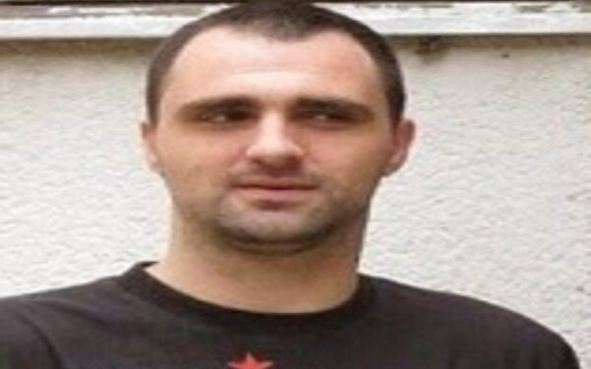
Që nga viti 2002, një spiun serb, Marko Knezhevic, dyshohet se ka operuar në Kosovë nën pseudonimin “Drugi Crni” duke u paraqitur si gazetar për “TV Most” me seli në Zveçan. Më 30 maj 2023, Policia e Kosovës arrestoi Knezheviçin pas një hetimi dhe zbulimi nga Agjencia e Kosovës për Inteligjencë. Arrestimi ndodhi për shkak të përdorimit të identitetit të dyfishtë nga Knezheviç, pasi pasaportat e tij serbe dhe kosovare nuk kishin të njëjtin identitet (Teve, 2024).
Foto 1: Marko Knezheviç i arrestuar si spiun i BIA-së, në Kosovë vepronte nën kamoflimin e gazetarit të TV MOST
Ky arrestim hedh dritë mbi operacionet klandestine të Serbisë në Kosovë, duke nënvizuar përpjekjet e vazhdueshme të shtetit serb për të minuar stabilitetin e rajonit. Përfshirja e Knezheviç me TV Most nxjerr në pah përdorimin strategjik të mediave për të shpërndarë propagandë dhe manipuluar opinionin publik. Duke u paraqitur si gazetar, ai ishte në gjendje të grumbullonte inteligjencë dhe të shpërndante dezinformata, duke i shërbyer interesave të Serbisë dhe më e rëndësishmja, me gjasë duke organizuar dhe ndihmuar grupe terroriste si “Brigadat e Veriut” dhe “Rojet e Urës”. Knezhevic ishte nj
Prania e pajisjeve të avancuara teknologjike në zotërimin e Knezheviç sugjeron se Serbia ka investuar shumë në mjete të sofistikuara të vëzhgimit dhe spiunazhit. Kjo nënvizon përkushtimin e vendit ndaj operacioneve të fshehta, të dizajnuara për të kompromentuar sigurinë dhe sovranitetin e Kosovës. Për më tepër, identitetet e dyfishta të Knezheviç në pasaportën kosovare dhe serbe ngrenë pyetje rreth shkallës së infiltrimit të Serbisë në jetën shoqërore dhe institucionale kosovare.
Knezhevic është njeri i afërt i cili i raporton Aleksandër Vulin-it, zëvendëskryeministër i tanishëm në qeverinë e Serbisë, ish-Ministër i Brendshëm dhe ish-drejtor i BIA-së. Ky zbulim ka implikime të rëndësishme për sigurinë rajonale, pasi sugjeron se Serbia ka qenë në gjendje të depërtojë në strukturat kosovare dhe të mbledhë informacione të ndjeshme.

AKI zbulon dy “shqiptarë të mirë” që i shërbenin Serbisë për ta shtrembëruar historinë e luftës
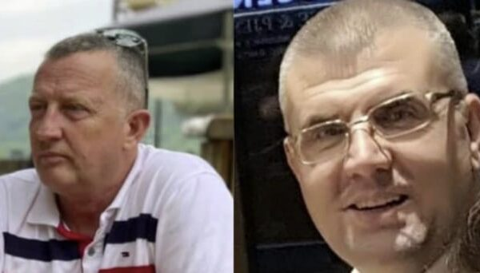
Agjencia e Kosovës për Inteligjencë (AKI) pas një hetimi dhe mbledhje të të dhënave inkriminuese ka dëshmuar pranë Gjykatës Supreme të Kosovës duke e angazhuar atë në ndërmarrjen e veprimeve ligjore për arrestimin e dy personave, Bedri Shabani dhe Muharrem Qerimi, nën akuzën për bashkëpunim me Agjencinë e Informacionit dhe Sigurisë së Serbisë (BIA). Dëshmitë e mbledhura nga AKI-ja tregojnë se këta individë po minonin në mënyrë aktive Kosovën, Ushtrinë Çlirimtare të Kosovës (UÇK) dhe narrativën historike të luftës së Kosovës.
Foto 2: Bedri Shabani, i arrestuar si spiun i BIA-së
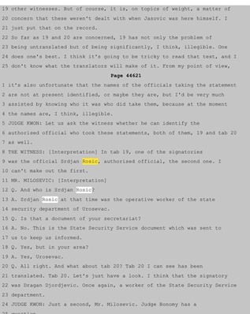
Bedri Shabani, një ish-doganier gjatë regjimit të Sllobodan Millosheviçit në vitet 1990, dhe Muharrem Qerimi, një ish-zyrtar i Policisë së Kosovës deri pas shpalljes së pavarësisë së Kosovës dhe që u përjashtua nga ky institucion për shkak të keqpërdorimit të një veture të konfiskuar, u zbuluan se kishin një kontakt të ndërsjellë brenda BIA-s, përkatësisht me Serdjan Rosiç, një serb nga Ferizaj. Ky i fundit është një emër i njohur nga deklarata e Bogolub Janiçeviq gjatë dëshmisë së tij në Hagë. Qëllimi kryesor i këtyre personave të ndaluar ishte manipulimi i provave dhe orkestrimi i dëshmitarëve kundër UÇK-së.
Bedri Shabani, veçanërisht, ka qenë aktivisht i përfshirë në përpjekjet e Serbisë për të shtrembëruar historinë e masakrës së Reçakut. Serbia vazhdimisht ka promovuar narrativën e saj se masakra e Reçakut ishte sajuar nga UÇK-ja dhe komuniteti ndërkombëtar. Objektivi kryesor i këtij revizionizmi historik është të minojë ndërhyrjen e NATO-s në Kosovë, e cila u nxit nga masakra e Reçakut dhe përgjigja e William Walker. Intervenimi i NATO-së në Kosovë ishte si pasojë e gjenocidit që prodhoi shteti serb kundër shqiptarëve në Kosovë me në krye Sllobodan Millosheviçin.
Foto 3: Dëshmia ku përmendet Serdjan Rosiç
Sipas informacioneve të deri tanishme, Bedri Shabani ka luajtur një rol të rëndësishëm në këtë fushatë dezinformuese. Ai u përpoq të krijonte një kopje të “shtëpisë së verdhë” të ngjashme me atë në veri të Shqipërisë ku është fabrikuar narrativa se UÇK-ja ka bërë trafikim të organeve njerëzore. Synimi strategjik i Shabanit ishte lidhja e ish-spitalit ushtarak të UÇK-së në fshatin Mollopolc të Shtimes me masakrën e Reçakut, pasi territorialisht këto dy fshatra janë afër.
Muharrem Qerimi vazhdimisht e ka paraqitur vetën sikur një agjent i shërbimeve britanike. (T7, 2024)

Zbulimi i përpjekjeve të Serbisë për të shtrembëruar historinë e Kosovës
Arrestimi i fundit i Bedri Shabanit dhe Muharrem Qerimit nga Agjencia Kosovare e Inteligjencës (AKI) ka hedhur dritë mbi përpjekjet e vazhdueshme të Serbisë për të shtrembëruar historinë e Kosovës dhe për të minuar stabilitetin e saj. Dy personat, të dyshuar se punonin për Agjencinë Serbe të Informacionit dhe Sigurisë (BIA), u zbulua se ishin përfshirë në mënyrë aktive në përhapjen e dezinformatave dhe manipulimin e opinionit publik kundër Kosovës.

Sfondi dhe motivimet
Aktivitetet e Shabanit dhe Qerimit datojnë që nga vitet 1990, kur ata ishin të punësuar në institucionet serbe, atëherë kur shqiptarët ishin të përjashtuar nga institucionet dhe jeta publike në ish-Jugosllavi. Shabani ka qenë i punësuar në regjmini e Serbisë si doganier dhe pas lufte ka jetuar kryesisht jashtë Kosovës, ndërsa Qerimi është shkarkuar nga Policia e Kosovës për shkak të keqpërdorimit të një veture të sekuestruar dhe pastaj është angazhuar në fushën e patundshmërive duke e paraqitur veten edhe si njeri të fuqishëm që punon për AKI-në apo ndonjë shërbim tjetër të inteligjencës.

Qëllimet dhe metodat
Qëllimi parësor i Shabanit dhe Qerimit ishte shtrembërimi i historisë së masakrës së Reçakut, e cila ishte një ngjarje kryesore në Luftën e Kosovës. Serbia ka tentuar vazhdimisht të imponojë narrativën e saj se masakra ishte improvizuar nga Ushtria Çlirimtare e Kosovës (UÇK) dhe komuniteti ndërkombëtar. Veçanërisht Shabani ka qenë i përfshirë në këtë fushatë, duke tentuar të shpikë një “shtëpi të verdhë” të ngjashme me atë ku UÇK-ja akuzohet për trafikim të organeve njerëzore. Qëllimi i tij ishte përshtatja strategjike e vendndodhjes dhe lidhjes ndërmjet objektit dhe masakrës me ish-spitalin e UÇK-së në fshatin Mollopolc, që është afër Reçakut.

Kontaktet dhe operacionet
Shabani dhe Qerimi kanë pasur kontakte me BIA-n në formë fizike dhe përmes kanaleve të tjera nëpërmjet Serdjan Rosiç. Kohët e fundit ata ishin përpjekur të organizonin një incident ndëretnik në Kosovë të ngjashëm me ato të viteve 80-ta, 90-ta, apo pas luftës. Kjo sugjeron se ata ishin pjesë e një rrjeti më të madh që synonte destabilizimin e rajonit.
Foto 4: Srdjan Rosiç, agjenti serb i BIA-së
Implikimet dhe pasojat
Arrestimi i Shabanit dhe Qerimit ka implikime të rëndësishme për sigurinë dhe stabilitetin e Kosovës. Aktivitetet e tyre ishin të dizajnuara për të dëmtuar shtetin e Kosovës dhe për të minuar reputacionin e tij ndërkombëtar. Për më tepër, plani i tyre dashakeq kundër William Wolker, një figurë kyçe në komunitetin ndërkombëtar, nxjerr në pah shkallën e përpjekjeve të Serbisë për të manipuluar dhe frikësuar.

Mohimi i BIA-së
Arrestimi i Bedri Shabanit dhe Muharrem Qerimit shërben si një kujtesë e ashpër e përpjekjeve të vazhdueshme të Serbisë për të shtrembëruar historinë e Kosovës dhe për të minuar stabilitetin e saj. Hetimi i AKI-së ka zbuluar një rrjet kompleks dezinformimi dhe manipulimi, i cili ishte krijuar për të dëmtuar Kosovën dhe reputacionin e saj ndërkombëtar. Mohimi i BIA-s serbe për çdo komunikim apo bashkëpunim me dy personat e arrestuar (САОПШТЕЊЕ 05.06.2024. Безбедносно-информативна Агенција, n.d.) është një tregues i qartë i përfshirjes së tyre në këto aktivitete por edhe i panikut të tyre mbi zbulimin e dhe kundërzbulimin e synimeve serbe. Komuniteti ndërkombëtar duhet të jetë vigjilent dhe të vazhdojë të mbështesë Kosovën në përpjekjet e saj për t'iu kundërvënë aktiviteteve destabilizuese të Serbisë.

Zbulimi i Përgjimeve: Komploti për Destabilizim Ndëretnik në Kosovë
Në një përgjim telefonik të publikuar nga GeoPost, një bisedë ndërmjet Bedri Shabanit dhe Serdjan Rosiç nxjerr në pah një sërë detajesh kyçe, pavarësisht censurimit të pjesëve të caktuara. Biseda, megjithëse publikuar e shkurtër, na ofron disa të dhëna të rëndësishme:
- Biseda ndodhi një ditë pas incidentit në Banjskë, duke u konfirmuar nga përmendja e ngjarjeve të ditës së kaluar.
- Diskutohet qartë për qëllime të nxitjes së incidenteve ndëretnike, duke përmendur se të tjerët e ndezin situatën, ndërsa ata i shtojnë benzinë për ta përkeqësuar.
- Shabani pyet Rosiçin për ecurinë e “filmave”, që nënkupton përgatitje të çështjeve të ndryshme kundër Kosovës.
- Shabani shprehet se shokët e tij janë të shqetësuar, duke sugjeruar se ka një grup mbështetësish rreth tij.
- Ai kërkon miratim nga Rosiç për të nxitur diçka ose për ta lënë të “flejë”.
- Rosiç e siguron se do t'i përcjellë të gjitha kërkesat dhe fjalët e tij.
- Biseda u zhvillua nga Graçanica, pasi Shabani përmend se është ndalur atje për të biseduar para se të vazhdonte rrugën për në Prishtinë.
- Shabani ka lidhje të dyshimta me shumë njerëz, duke përmendur se nuk i regjistron numrat e telefonit por i mban mend. (TheGeopost, 2024)
GeoPost ka publikuar po ashtu edhe përgjimin e dytë të Bedri Shabanit me Sedjan Rosiçin ku aty marrim edhe më shumë informacione të reja.
- Nga biseda konfirmohet se ata janë takuar fizikisht disa ditë para përgjimit në qytetin e Nishit të Serbisë me 17.05.2023
- Telefonata ka ndodhur me 23.05.2023 ku mësohet se Rosiç ka lidhje profesionale me “shokun tjetër”, Bogoljub Janicijeviç, i cili në vitin 1999 ka qenë shef i të ashtuquajturit “Sekretariati i Punëve të Brendshme” për Ferizajn.
- Gjatë bisedës bëhet e ditur se në ditën e takimit me BIA-n në Nish, Shabani kishte dorëzuar tre tekste. Audioja është e censuruar dhe nuk dihet se cilat janë ato tekste!
- Për këtë, Shabani kishte pyetur, “a ka pasur rastin t’i shohë më parë?”. për të cilën Rosic përgjigjet me “jo”. (The GeoPost, 2024)

Analiza e Bisedës
Ky përgjim telefonik paraqet një rrezik të qartë dhe të pranishëm për stabilitetin e brendshëm të Kosovës. Diskutimi për incidentet ndëretnike dhe përgatitjet kundër Kosovës sugjeron një strategji të koordinuar për destabilizim. Përfshirja e një grupi mbështetësish të Shabanit, që janë të shqetësuar, tregon se ai ka një rrjet të gjerë bashkëpunëtorësh të cilët mund të jenë të përfshirë në aktivitete subversive.
Sigurimi i Rosiç për të përcjellë kërkesat e Shabanit tregon për një bashkëpunim të ngushtë dhe efektiv ndërmjet tyre, duke sugjeruar se këto aktivitete janë të mirë-organizuara dhe të planifikuara. Fakti që biseda ndodhi në Graçanicë, një zonë me ndjeshmëri etnike, dhe përmendja e udhëtimit drejt Prishtinës, ngre shqetësime për përhapjen e ndikimit të tyre në të gjithë rajonin.
Përgjimi i dytë tregon një koordinim të mirëorganizuar dhe një plan të detajuar për destabilizimin e Kosovës. Takimet fizike, lidhjet profesionale me figura të rëndësishme të sigurisë serbe, dhe përfshirja e shërbimeve të inteligjencës, sugjerojnë një rrezik të madh për stabilitetin e rajonit. Këto aktivitete janë të planifikuara dhe të organizuara në mënyrë efektive, duke kërkuar vëmendje të veçantë nga autoritetet kosovare dhe ndërkombëtare për të parandaluar çdo përshkallëzim të mëtejshëm të situatës.

Hakmarrja e Serbisë
Serbia si kundërpërgjigje për arrestimin e spiunëve të BIA-së në Kosovë si duket si ekuivalencë është duke përdorur arrestimin e një personi nga Leposaviqi, gjoja se ai për 500 euro ka tradhtuar popullin e vet (Alo, 2024). Po ashtu duke fabrikuar edhe informacione tjera të rrejshme dhe publikuar nëpër mediat që janë pro-Vucicit (Novosti, 2024).

Shpend dhe Muharrem Qerimi: E kaluara e errët e dy vëllezërve
Muharrem Qerimi i cili është arrestuar nga Policia e Kosovës me urdhër të Prokurorisë pas zbulimit të AKI-së si punëtor i BIA-së, del që e kaluara e tij dhe njërit nga vëllezërit e tij ka qenë në kundërshtim me ligjin. Muharrem Qerimi ka shërbyer në Policinë e Kosovës si hetues i krimeve të rënda deri pas shpalljes së pavarësisë së Kosovës, por për shkak të keqpërdorimit të pozitës zyrtare ai përjashtohet nga Policia.
Vëllai i Muharrem Qerimit, Shpend Qerimi gjendet në burg për shkak të shpërthimit në lokalin e Sekiraqës shumë vite më parë dhe është dënuar nga gjykata me 25 vjet heqje lirie. (IndeksOnline, 2024)
Në këtë raport përdoren vetëm burime të konfirmuara dhe jo të pretenduara.

Ish-Polici serb, spiun i BIA-së
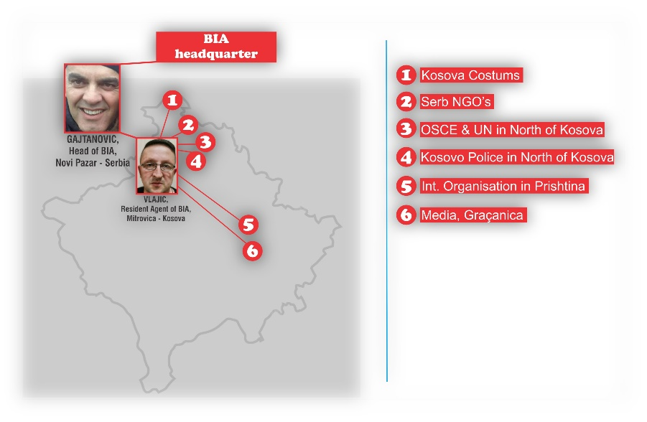
Një ish-pjesëtar i Policisë së Kosovës nga komuniteti serb është i arrestuari i radhës nga Policia e Kosovës me urdhër të Prokurorisë Speciale të Kosovës. Bëhet fjalë për Aleksandër Vlajiq i cili pas një hetimi disa mujor të Agjencisë së Kosovës për Inteligjencë, zbulohet se i njëjti është në shërbim të BIA-së serbe (Dukagjini, 2024). Sipas njoftimit të prokurorisë, arrestimi ka ndodhur me 26.06.2024 në mbrëmje (Dukagjini, 2024) ndërsa informatat që ka Instituti OCTOPUS, Vlajiq përveç se ndante informacione me BIA-në e Serbisë, ai kishte edhe një rrjet të madh burimesh informacioni. (Musliu, 2024). Rrjeti i spiunazhit të Vlajiq ka qenë i shtrirë në:
- Doganat e Kosovës,
- OJQ-të serbe,
- OSBE-në dhe UNMIK-un në veri të Kosovës,
- Organizata të caktuara ndërkombëtare në Prishtinë, dhe
- Mediat në Graçanicë. (Musliu, 2024b)

Tre spiunet e BIA, PK i arrestoi, EULEX i liroi, Branislav Nikolic dhe te tjeret
Tre serbë, ky dy prej tyre ishin shtetas të Serbisë dhe një i Kosovës ishin arrestuar nga Policia e Kosovës në vitin 2009 nga drejtoria kundër krimit të organizuar në një aksion të ndërmarrë në Çagllavicë të Prishtinës. Aty ishin arrestuar Igor Jucinac, Milutin Radanovic dhe Predrag Zheljkoviç të cilët ishin zënë duke blerë dëshmitarë që ishin të gatshëm të dëshmonin kundër UÇK-së për montimin e rastit për trafikim organesh në “shtëpinë e verdhë” në veri të Shqipërisë, ku akuzohej UÇK-ja për trafikim të organeve njerëzore.
Sipas përgjimeve dhe dëshmive ata paguanin deri në 100 mijë euro për të blerë një dëshmitar i cili do dëshmonte në mënyrë të rrejshme kundër UÇK-së.
RTK kishte sjellë pamje ekskluzive mbi atë se si këta persona mundoheshin të blinin dëshmitarët (RTK, 2020).
Në atë kohë EULEX duke shfrytëzuar kompetencat e veta të garantuar ia kishte marrë rastin Policisë dhe Gjykatave të Kosovës ku më pas ata i kishte liruar që të mbroheshin në liri, por të njëjtit ishin arratisur nga Kosova dhe nuk ishin kthyer më.
Se si u liruan mbete mister i vërtetë, pse prokurori i liroj kur akuzoheshin për vepra të rënda penale.
Igor Jocinac më vonë si duket kishte tentuar të rikthehej prapë në Kosovë, por tani si punëtor shëndetësor, pasi ai gjendej në listën e pagave në spitalin e Shtërpcës i cili nuk ishte i funksionalizuar por që 21 persona merrnin paga (Insajderi, 2019).
Si i përfshirë në këtë lloj fushate kundër UÇK-së ishte zbuluar edhe Branislav Nikoliç. Ky i fundit është vëllai i Bratislav Nikoliç i cili ishte kryetar i Komunës së Shtërpcës.
Bratislav Nikoliç ishte bërë kryetar i komunës së Shtërpcës me 2009 me partinë e pavarur liberale të udhëhequr nga Sllobodan Petroviç. Me 2010 kishte ndodhur një sulm ndaj shtëpisë së Nikoliçit në Shtërpcë (B92, 2010). Pas krijimit të Listës Srpska me marrëveshjen e Brukselit, Nikoliç kalon në këtë subjekt politik dhe në shtator të vitit 2015, Nikoliç njoftonte se rreth 3000 qytetarë të Shtërpcës iu bashkuan Partisë Përparimtare Serbe (SNS) të Aleksandër Vuçiqit dhe Listës Srpska duke thënë se kryeministri i atëhershëm i Serbisë dhe kryetari i SNS-së, Aleksandar Vuçiq “merret me probleme specifike të qytetarëve, se i ka pasur të vështira negociatat e Brukselit dhe se ka siguruar formimin e Bashkësisë së Komunave Serbe” (Spalović, 2015).
Si duket Bratislavi kishte ndikuar që vëllai i tij Branislavi të avancohej në poste të ndryshme në Kosovë. Branislavi ishte emëruar si anëtar i Bordit në Postën e Kosovës me vendim në vitin 2012 (Insajderi, 2019). I njëjti pastaj ishte emëruar në vitin 2016 si këshilltar i ish-presidentit të Kosovës Hashim Thaqi, por që ishte shkarkuar në qershor 2019 pas më pak se katër vite pune, pas zbulimeve se ai është pjesë e BIA-së (Voa, 2019).
Branislav Nikolic, si kandidat për deputet me Listën Srpska për Kuvendin e Kosovës, me 2019 kishte arritur që të bëhej deputet në mënyrë ligjore në mungesë të një vendimi nga gjykata mbi fajësinë apo pafajësinë e tij (Koha, 2019).

Konkluzione
Rasti i 24 shtatorit të vitit 2023 ku Serbia bëri një sulm terrorist në veri të Kosovës, me qëllim që atë zonë ta rikthej nën kontroll të grupeve terroriste me në krye Radojiçiqin dhe pastaj ta shpallë si zonë autonome, tregon se gama e angazhimit në realizimin e këtyre veprimeve është e gjatë dhe shumë më madhe se sa vetëm rasti i Banjskës.
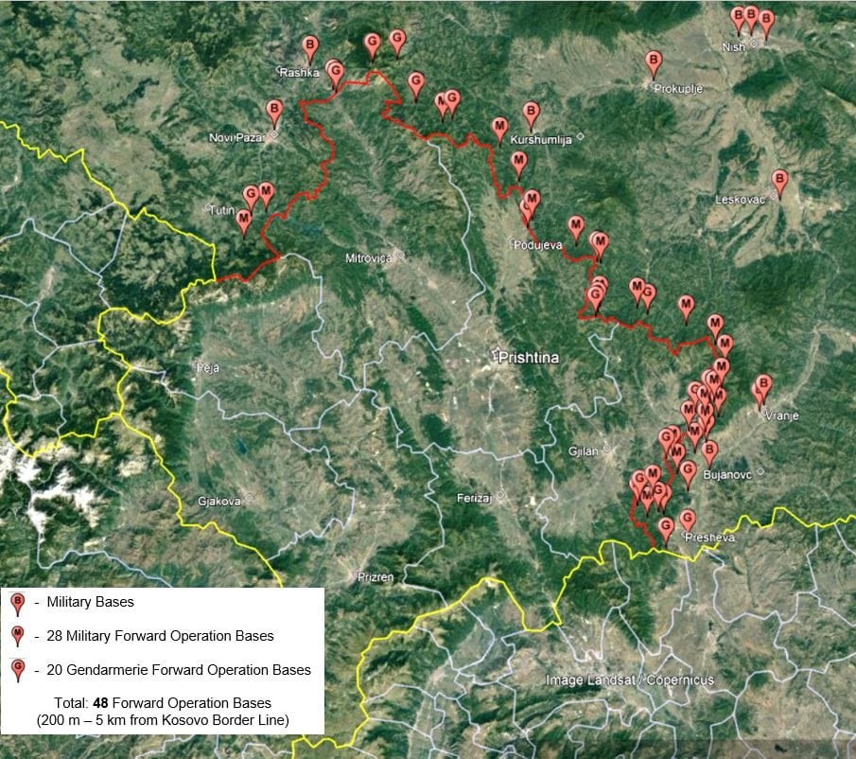
Me rastin e zbulimit të përgjimeve të Bedri Shabanit me Serdjan Rosiçin zbulojmë se qëllimet e Serbisë janë më të mëdha se sa marrja e vetëm veriut të Kosovës, pra ata synojnë gjithë pjesën verilindore të Kosovës. Pra, një pjesë të territorit të Kosovës që është përgjatë gjithë kufirit me Serbinë. Andaj, jo rastësisht janë të vendosura edhe 48 bazat e saj ushtarake në gjithë vijën kufitare me Kosovën.
Foto 5: Bazat ushtarake serbe në kufi me Kosovën
Serbia nuk ka hequr dorë nga gjithë territori i Kosovës dhe në synimet e saj, realizimi ideal do të ishte ripushtimi i Kosovës si tërësi, por në aspektin realist ata synojnë të paktën Kosovën verilindore dhe pjesën tjetër të ia bashkëngjisë Shqipërisë si një territor i cunguar, andaj edhe eskalimi i konflikteve të stilit të Banjskës apo atij ndëretnik mund ta presim edhe në zona të tjera të Kosovës, pasi një gjë të tillë si synim të Serbisë e dëgjojmë edhe në përgjime telefonike te Shabanit me Rosiçin.
Andaj jo rastësisht e kemi edhe deklaratën e Presidentit të Serbisë, Aleksandër Vuçiq, se ata do të presin ndryshimin e rrethanave gjeopolitike për çështjen e Kosovës. Pra, presin kur luftërat globale të eskalojnë dhe të ketë ndryshim të raportit të forcave dhe interesave globale.
Mirëpo, realizimi i këtyre planeve strategjike, kërkon veprime strategjike nëpërmjet luftës hibride dhe këto mjete në dispozicion janë duke u përdorur në shumë nivele nga Serbia.
Rasti i Dick Marty-t, hartuesi i dokumentit për kinse krimet e UÇK-së me trafikimin e organeve njerëzore në shtëpinë e verdhë në veri të Shqipërisë, shton një dimension të ri në këtë situatë komplekse. Në vitin 2020, Marty pati një kërcënim serioz për vrasje nga BIA Serbe, sipas organeve të sigurisë së Zvicrës (SwissInfo, 2024). Edhe pse BIA e mohoi atentatin ndaj Marty-t (Vasques, 2022) siç mohoi lidhjet e saj me spiunët e arrestuar në Kosovë, Marty vazhdoi të ruhet nga forcat e sigurisë së Zvicrës, dhe daljet e tij ishin në siguri të rreptë, ku ai madje duhet të mbante të veshur edhe antiplumb dhe kjo e përcolli deri në vdekje në dhjetor të vitit 2023. Qëllimi i kësaj vrasjeje nga Serbia ishte që fajin e vrasjes së Martyt t’ua mveshte shqiptarëve dhe kështu të rëndonte më shumë falsifikimin e fakteve mbi krimet e montuara për trafikim organesh. Marty vetë e ka pranuar ekzistencën e këtij plani(SwissInfo, 2024).
Ky rast tregon se Serbia është e gatshme të sakrifikojë çdo njeri vetëm e vetëm për të arritur synimet e saj kundër Kosovës. Përveç rastit të Dick Marty-t kemi edhe qëllimet e këqija të tyre ndaj William Walker-it, gatishmëria e tyre të sakrifikojnë serbë për t’i futur në konflikt ndëretnik në Kosovë dhe zhvatja e parave të popullit serb për të krijuar propaganda të rrejshme nëpërmjet luftës hibride.
Pas shqyrtimit të ngjarjeve të paraqitura në punim bëhet e qartë se Serbia ka disa objektiva domethënëse brenda agjendës së saj strategjike.
- Riformulimi i narratives së Masakrës së Reçakut: Serbia kërkon të rishkruajë shkakun historik të masakrës së Reçakut, duke e paraqitur atë si një akt të kryer nga Ushtria Çlirimtare e Kosovës (UÇK), duke larguar kështu përgjegjësinë nga vetja.
- Diskreditimi i ndërhyrjes humanitare të NATO-s: Serbia synon të minojë legjitimitetin e ndërhyrjes së NATO-s pas masakrës së Reçakut dhe masakrave tjera, duke e paraqitur atë si një komplot kundër Serbisë dhe duke vënë në dyshim justifikueshmërinë e saj.
- Delegjitimimi i pavarësisë së Kosovës: Duke lënë në hije vendimin e GJND-së, Serbia synon të minojë legjitimitetin e Kosovës, duke argumentuar se është shkelur e drejta ndërkombëtare.
- Viktimizimi dhe Revizionizmi Historik: Serbia synon ta paraqesë popullsinë e saj si viktima të gjenocideve të kaluara, veçanërisht gjenocidit nazist dhe veprimeve të ustashëve kroatë kundër serbëve. Duke theksuar këto ngjarje historike, Serbia kërkon të gjenerojë simpati ndërkombëtare dhe mbështetje për veprimet e saj në rajon.
Pra, qëllimet strategjike afatshkurtra dhe afatmesme të Serbisë janë krijuar për të diskredituar dhe dobësuar veprimet e fuqive perëndimore, duke përfshirë ndërhyrjen humanitare të vitit 1999 kundër caqeve ushtarake serbe, e cila synonte të ndalonte gjenocidin në Kosovë. Ky manipulim i narratives synon të ndërtojë një histori alternative ndërkombëtare që përputhet me interesat e Serbisë, me nxitjen e Rusisë dhe Kinës të njollosë sa më shumë veprimet e SHBA-së, NATO-së dhe vendeve perëndimore kudo në botë dhe të fuqizoj sa më shumë krahun e BRICS.
Ndërsa qëllimet afatgjata i kemi përmendur në fillim të konkluzioneve.
Serbia me zbulimin e rasteve të spiunëve si duket është tronditur shumë për shkak të faktit se del zbuluar mbi qëllimet e saj terroriste të saj si në rastin e shtatorit të vitit të kaluar në Banjska.

Referencat:
- Alo. (2024, June 9). EKSKLUZIVNO: RAZBIJENA ALBANSKA OBAVEŠTAJNA MREŽA MEĐU SRBIMA Špijunirao svoj narod, vojsku i policiju za Kurtijevih 500 evra! Alo. https://www.alo.rs/vesti/politika/916875/dragan-aksentijevic-kiko-uhapsen-zbog-spijunaze/vest
- B92. (2010, March 3). Attack on home of Štrpce Mayor. B92.net. https://www.b92.net/o/eng/news/crimes?yyyy=2010&mm=03&dd=13&nav_id=65778
- Cropanzano, R., & Mitchell, M. S. (2005). Social exchange theory: An interdisciplinary review. Journal of management, 31(6), 874-900.
- Dukagjini. (2024, June 26). EKSKLUZIVE – Informacionet e AKI çojnë në arrestimin e Aleksandër Vlajiq për spiunazh. Dukagjini. https://www.dukagjini.com/ekskluzive-informacionet-e-aki-cojne-ne-arrestimin-e-aleksander-vlajiq-per-spiunazh/
- Ekskluzive: Ja kush është Muharrem Qerimi, i dyshuari për bashkpunim me BIA-n serbe. (2024, June 5). IndeksOnline. Retrieved June 11, 2024, from https://indeksonline.net/ekskluzive-ja-kush-eshte-muharrem-qerimi-i-dyshuari-per-bashkpunim-me-bia-n-serbe/
- Insajderi. (2019, June 26). Para se ta bënte këshilltar, Thaçi ia kishte dhënë edhe një pozitë spiunit të BIA-s. Gazeta Online INSAJDERI. https://insajderi.com/para-se-ta-bente-keshilltar-thaci-ia-kishte-dhene-edhe-nje-pozite-spiunit-te-bia-s/
- Koha. (2019, November 9). There is no law that prevents the former BIA agent from exercising the mandate of the deputy. Koha. https://www.koha.net/en/arboretum/193092/there-is-no-law-that-prohibits-the-ex-agent-of-bia-from-exercising-the-mandate-of-the-deputy/
- Musliu, A. (2024, June 26). X.com. X (Formerly Twitter). Retrieved June 27, 2024, from https://x.com/agim_musliu/status/1806076225649348782
- Musliu, A. (2024b, June 27). X.com. X (Formerly Twitter). Retrieved June 27, 2024, from https://x.com/agim_musliu/status/1806265963358085213/photo/1
- Novosti. (2024, June 12). KURTIJEVI ŠPIJUNI PALILI SVOJA I TUĐA AUTA DA OPTUŽE SRPSKU LISTU: Razotkrivanje albanskih agenata među Srbima na severu KiM. NOVOSTI. https://www.novosti.rs/vesti/politika/1377765/kurtijevi-spijuni-palili-svoja-tudja-auta-optuze-srpsku-listu-razotkrivanje-albanskih-agenata-medju-srbima-severu-kim
- RTK. (2020, July 26). Për të dëshmuar kundër UÇK-së, Serbia ka krijuar dëshmitarë me para [Video]. YouTube. https://www.youtube.com/watch?v=n-OEGO6qV6Q
- Scott, J. (2000). Rational choice theory. Understanding contemporary society: Theories of the present, 129, 126-138.
- Skandaloze: “Agjenti i BIA-s” që ofroi para për dëshmi kundër UÇK-së, merr pagë mujore pa punuar fare. (2019, August 14). Gazeta Online INSAJDERI. https://insajderi.com/hulumtime/skandaloze-agjenti-i-bia-s-qe-ofroi-para-per-deshmi-kunder-uck-se-merr-page-mujore-pa-punuar-fare/
- Spalović, D. (2015, September 17). Kako sam učlanio Štrpce u SNS. Politika Online. Retrieved June 11, 2024, from https://www.politika.rs/sr/clanak/338439/Kako-sam-uclanio-Strpce-u-SNS
- SwissInfo. (2024, January 28). Former Swiss prosecutor ‘targeted by Serbian assassins.’ SWI swissinfo.ch. https://www.swissinfo.ch/eng/politics/former-swiss-prosecutor-targeted-by-serbian-assassins/47506812
- T7. (2024, June 5). Kerquki me detaje ekskluzive - Kush janë dy agjentët e BIA-s që u kapen në Ferizaj? | PRESSING | T7 [Video]. YouTube. https://www.youtube.com/watch?v=7bsgJNhRUnI
- Teve. (2024, May 30). ​Arrestohet spiuni serb në veri të Mitrovicës. tëvë1.info. https://teve1.info/arrestohet-spiuni-serb-ne-veri-te-mitrovices/
- The GeoPost. (2024, June 13). X.com. X (Formerly Twitter). Retrieved June 13, 2024, from https://x.com/i/status/1801159883401683452
- TheGeopost. (2024, June 6). Conversation between BIA officer and Bedri Shabani (english subtitles) [Video]. YouTube. https://www.youtube.com/watch?v=ii7VQE5WmXg
- Vasques, E. (2022, April 12). Serbian intelligence denies plan to assassinate Swiss prosecutor. www.euractiv.com. https://www.euractiv.com/section/politics/short_news/serbian-intelligence-denies-plan-to-assassinate-swiss-prosecutor/
- Voa. (2019, June 19). Presidenti Thaçi shkarkoi këshilltarin e tij nga radhët e komunitetit serb. Voice of America. https://www.zeriamerikes.com/a/kosovo-president/4965705.html
- Wilder, U. M. (2017). The psychology of espionage and leaking in the digital age. Studies in Intelligence, 61(2).
- САОПШТЕЊЕ 05.06.2024. | Безбедносно-информативна агенција. (n.d.). Безбедносно-информативна Агенција. https://bia.gov.rs/mediji/saopstenja-za-javnost/saopstenje-2/

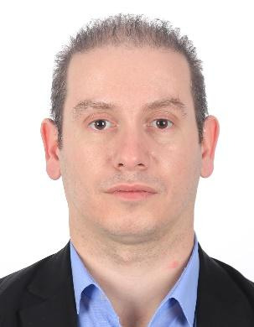
Gurakuç Kuçi është doktor i marrëdhënieve ndërkombëtare dhe historisë së diplomacisë në Universitetin e Tetovës në Maqedoninë e Veriut, ka përfunduar masterin në Politikë Ndërkombëtare dhe baçelorin në Shkenca Politike në Universitetin e Prishtinës “Hasan Prishtina”, si dhe një baçelor tjetër në Gazetari në të njëjtin institucion. Ai është hulumtues në Institutin për Studime të Luftës Hibride “OCTOPUS” dhe ka përvojë pune me organizata joqeveritare dhe gazetari. Kuçi ka disa publikime shkencore në revista ndërkombëtare.

Misioni i Institutit “OCTOPUS”.

Instituti për Studimin e Luftës Hibride “Oktopus” shfaqet si një busull jetik në peizazhin e sotëm kompleks të sigurisë. Misioni ynë është të ndriçojmë rreziqet e shumanshme të kërcënimeve hibride, duke çmitizuar komponentët e tyre të ndërlikuar dhe duke ekspozuar dëmin e tyre afatgjatë për Kosovën dhe më gjerë. Nëpërmjet kërkimit rigoroz, analizës së thellë dhe angazhimit të palëkundur publik, ne përpiqemi të:
Zbulimi i Oktopusit: Ne zbërthejmë krahët e ngatërruar të kërcënimeve hibride, duke zgjidhur fijet e tyre të ndërthurura të dezinformimit, sulmeve kibernetike, shtrëngimit ekonomik dhe manipulimit politik.
Përcaktimi i pasojave: Ne gërmojmë përtej dëmeve të menjëhershme, duke matur me përpikëri ndikimin e qëndrueshëm të kërcënimeve hibride në kohezionin shoqëror, integritetin institucional dhe sigurinë kombëtare.
Fuqizimi i politikëbërësve: Ne i përkthejmë peizazhet e ndërlikuara të kërcënimit në njohuri të zbatueshme, duke i pajisur politikëbërësit me njohuri për të krijuar përgjigje efektive dhe elastike.
Alarmimi: Ne rrisim ndërgjegjësimin e publikut për natyrën tinëzare të kërcënimeve hibride, duke nxitur vigjilencën dhe duke nxitur një mbrojtje kolektive kundër ndikimit të tyre gërryes.

Me 22 korrik 2010, Gjykata Ndërkombëtare e Drejtësisë në kërkesën e Serbisë mbi legjitimitetin e shpalljes së pavarësisë nga Kosova, ka vendosur se Kosova nuk e ka shkelur të drejtën ndërkombëtare. https://www.icj-cij.org/case/141#:~:text=In%20its%20Advisory%20Opinion%20delivered,did%20not%20violate%20international%20law%E2%80%9D.

